सहकार महर्षी भाऊसाहेब संतुजी थोरात महाविद्यालय, संगमनेर
आय.क्यु.ए.सी. अंतर्गत
इतिहास विभाग व हिंदी विभाग आयोजित जयंती महोत्सव
शुक्रवार, दि. १२/०१/२०२४
राजमाता जिजाऊ, स्वामी विवेकानंद आणि थोर स्वातंत्र्य सेनानी भाऊसाहेब संतूजी थोरात उर्फ दादा यांची संयुक्त जयंती

सहकार महर्षी भाऊसाहेब संतुजी थोरात महाविद्यालयातील इतिहास विभाग नेहमीच महापुरुषांच्या, क्रांतिकारकांच्या व समाजसुधारकांच्या जयंती आणि पुण्यतिथी साजरी करीत असतो. २०२३-२४ या शैक्षणिक वर्षात इतिहास विभागाच्या वतीने इतिहास मंडळांतर्गत १२ जानेवारी २०२३ रोजी राजमाता जिजाऊ, स्वामी विवेकानंद आणि थोर स्वातंत्र्य सेनानी भाऊसाहेब संतुजी थोरात उर्फ दादा यांची संयुक्तरित्या जयंती साजरी करण्यात आली. या कार्यक्रमाचे प्रास्ताविक हिंदी विभागाच्या प्राध्यापिका डॉक्टर स्वाती ठुबे मॅडम यांनी केले. यात त्या बोलत होत्या की राजमाता जिजाऊंनी शिवबाला घडवले. या मातीत नवचैतन्य निर्माण केले. मराठ्यांमध्ये स्फूर्ती निर्माण केली आणि इथे स्वातंत्र्य उभे राहिले. युवकांचे प्रेरणास्थान स्वामी विवेकानंद यांनी आपल्या विद्वत्तेच्या जोरावर हिंदू वैदिक धर्माचा प्रचार प्रसारासाठी कार्य केले. पाश्चात्य जगाला भारतीय दर्शनाचा परिचय करून दिला. तसेच भाऊसाहेब संतूजी थोरात यांचेही सहकार, शिक्षण, राजकीय तसेच सामाजिक कार्य आणि स्वातंत्र्यातील योगदान हे तितकेच महत्त्वाचे होते. असे त्या आपल्या प्रस्तावनेत बोलत होत्या.
त्यानंतर या कार्यक्रमातील अध्यक्षीय मनोगतात इतिहास विभागाचे विभाग प्रमुख प्रोफेसर डॉक्टर त्रिंबक राजदेव म्हणाले की, लखुजी जाधव यांच्या घराण्यात जन्मलेल्या राजमाता जिजाऊ यांनी त्या काळात स्वराज्याची ज्योत पेटवण्याचे काम केले आणि त्या ज्योतीचे ज्वालामध्ये रूपांतर करण्याचे काम छ. शिवाजी महाराजांनी केले. महाराष्ट्रात रयतेचे स्वराज्य निर्माण केले. स्वामी विवेकानंदांचे नाव नरेंद्र विश्वनाथ दत्त पासून विवेकानंद होण्यापर्यंतचा प्रवास त्यांनी उलगडला. स्वामी विवेकानंद यांनी केलेले युवकांसाठीचे कार्य असेल, रामकृष्ण मिशनची स्थापना असेल, त्यांची जगभर भ्रमंती असेल या सर्व कारणांमुळे स्वामी विवेकानंद तरुणांचे आदर्शस्थान ठरतात. तर थोर स्वातंत्र्य सेनानी सहकार महर्षी भाऊसाहेब संतूजी थोरात यांनी भारतीय स्वातंत्र्य आंदोलनात सक्रिय सहभाग घेऊन गुलामगिरीत असणाऱ्या जनतेला स्वातंत्र्याची पहाट दाखवण्याचे महान कार्य केले. त्याचं वेगळ व्यक्तिमत्व म्हणजे त्यांचे सामाजिक कार्य व दंडकारण्य अभियान. या सर्वांच्या चिर स्मृतीला वंदन करून प्रो.डॉ. राजदेव सर यांनी आपले विचार प्रगट केले.
या कार्यक्रमाचे आभार प्रदर्शन प्राध्यापक स्नेहल थीटमे यांनी केले. या कार्यक्रमासाठी प्राध्यापक डेरे सर, प्राध्यापक श्रीकांत डापसे, प्राध्यापिका दीपाश्री गडाख, प्राध्यापिका वैशाली शिंदे मॅडम, प्राध्यापिका डॉ. स्वाती ठुबे, प्राध्यापिका पुंडे मॅडम व हिंदी व इतिहास विभागातील विद्यार्थी बहुसंख्येने उपस्थित होते

Sahakar Maharshi Bhausaheb Santuji Thorat College, Sangamner
I. Q.A.C. Under the section
Jayanti Mahotsav organized by Department of
History and Department of Hindi
Friday, 12/01/2024
Joint birth anniversary of Rajmata Jijau, Swami Vivekananda and great freedom fighter Bhausaheb Santuji Thorat (Dada)

History Department of Sahakar Maharshi Bhausaheb Santuji Thorat College always celebrates birth anniversaries and death anniversaries of great men, revolutionaries and social reformers. In the academic year 2023-24, the birth anniversary of Rajmata Jijau, Swami Vivekananda and great freedom fighter Bhausaheb Santuji Thorat was jointly celebrated on behalf of the Department of History under the Department of History on January 12, 2023. The introduction of this program was done by Dr. Swati Thube, Professor of Hindi Department. In this she was talking that Rajmata Jijau created Shivaba. New consciousness was created in this soil. Invigorated the Marathas and freedom stood here. Swami Vivekananda, the inspiration of youth, worked for the propagation of Hindu Vedic religion with the strength of his erudition. Introduced Indian philosophy to the western world. Also Bhausaheb Santuji Thorat's contribution in cooperation, education, political as well as social work and independence was equally important. This is what she was saying in her introduction.
After that, in the presidential address of the program, Professor Dr. Trimbak Rajdev, Head of the Department of History, said that Rajmata Jijau, who was born in the family of Lakhuji Jadhav, worked to light the flame of Swaraj at that time and the task of transforming that flame into a flame. Shivaji Maharaj did. Ryota Swaraj was created in Maharashtra. He unfolded the journey of Swami Vivekananda from his name Narendra Vishwanath Dutt to becoming Vivekananda. Swami Vivekananda's work for the youth, establishment of the Ramakrishna Mission, his travels around the world all make Swami Vivekananda a role model for the youth. The great freedom fighter Sahakar Maharshi Bhausaheb Santuji Thorat did a great job of showing the dawn of freedom to the enslaved people by actively participating in the Indian freedom movement. His different personality is his social work and penal campaign. Saluting the memory of all of them, Prof. Dr. Rajdev sir expressed his thoughts.
Professor Snehal Thitme expressed his gratitude for this program. Professor Dere Sir, Professor Shrikant Dapse, Professor Dipashree Gadakh, Professor Vaishali Shinde Madam, Professor Dr. Swati Thube, Professor Punde Madam and students of Hindi and History Departments were present in large numbers.

Photos of the event

Worship of images of Rajmata Jijau, Swami Vivekananda and great freedom fighter Bhausaheb Santuji Thorat (Dada)

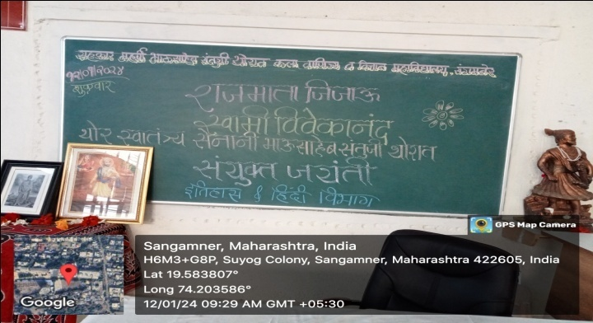
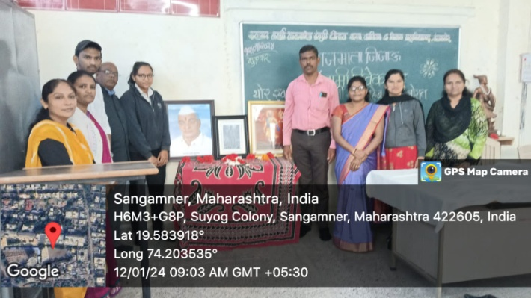
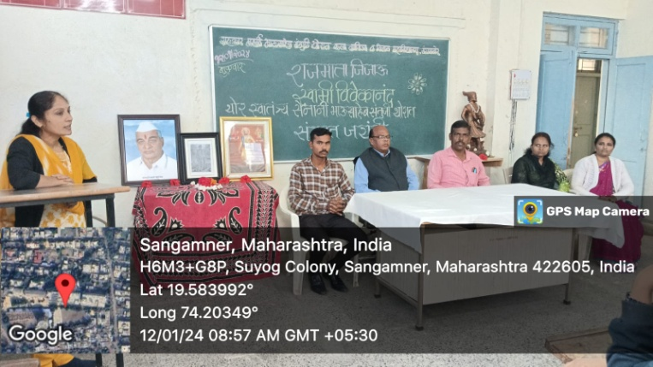

Professor Vaishali Shinde madam presenting the anchoring of the program

Prof. Dr. Thube Swati madam presenting the introduction of the program

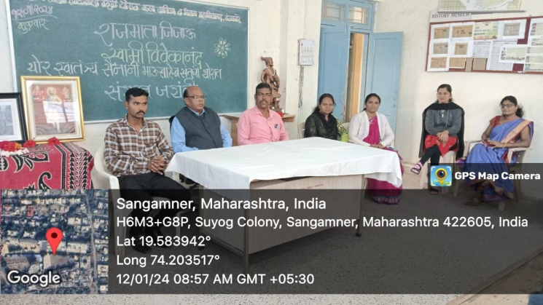
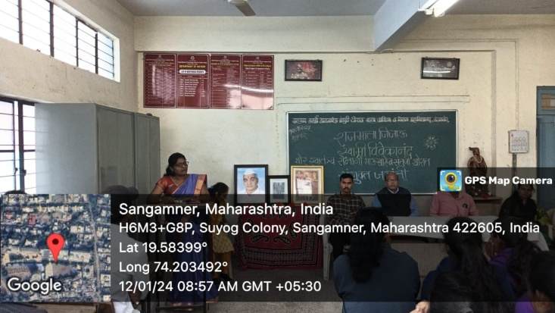

Professor Dr. Rajdev Sir while guiding the students

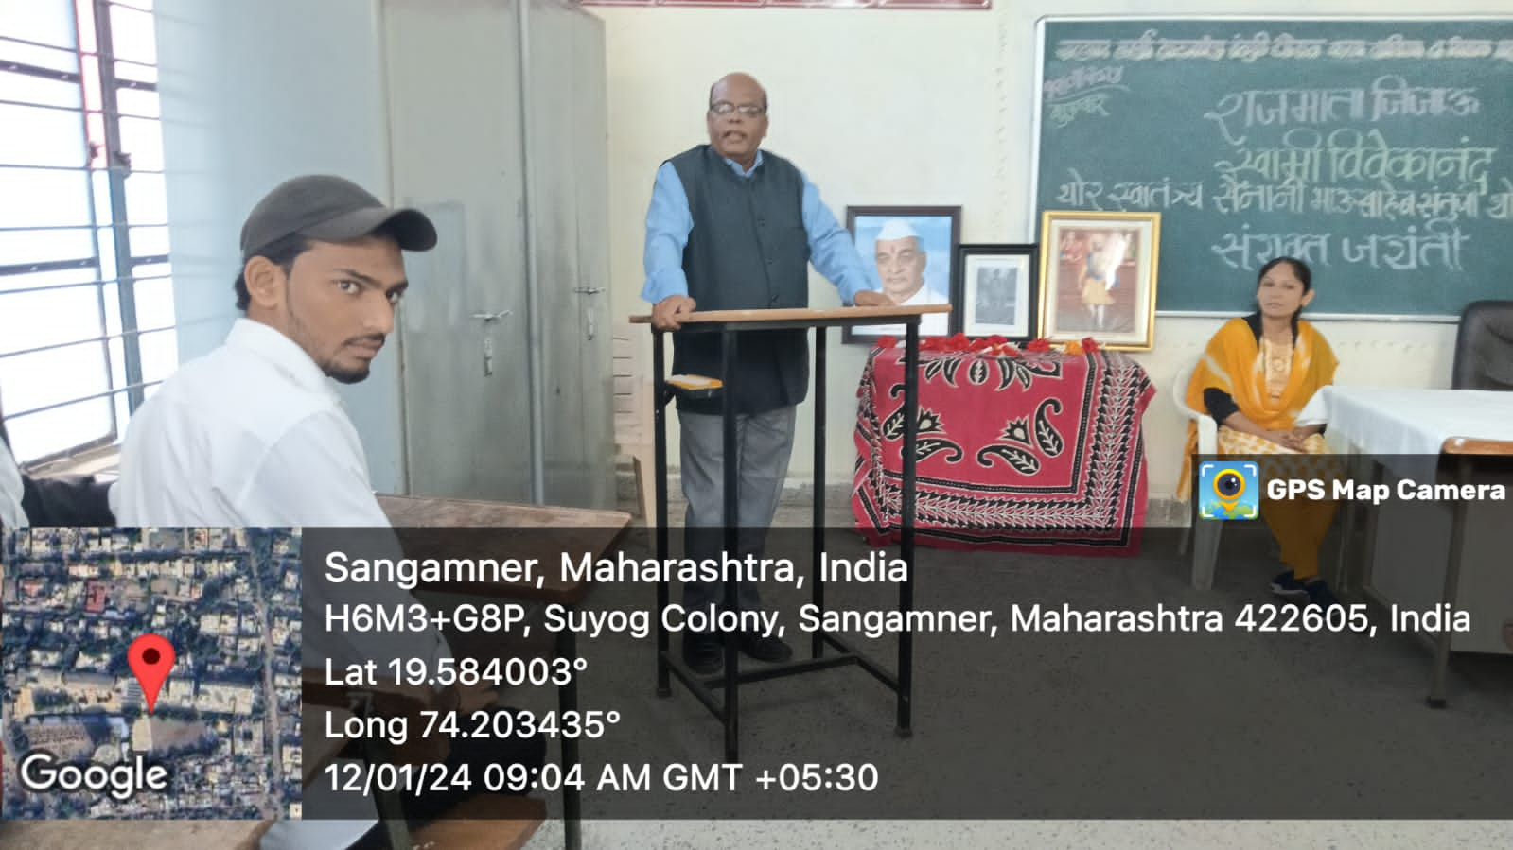
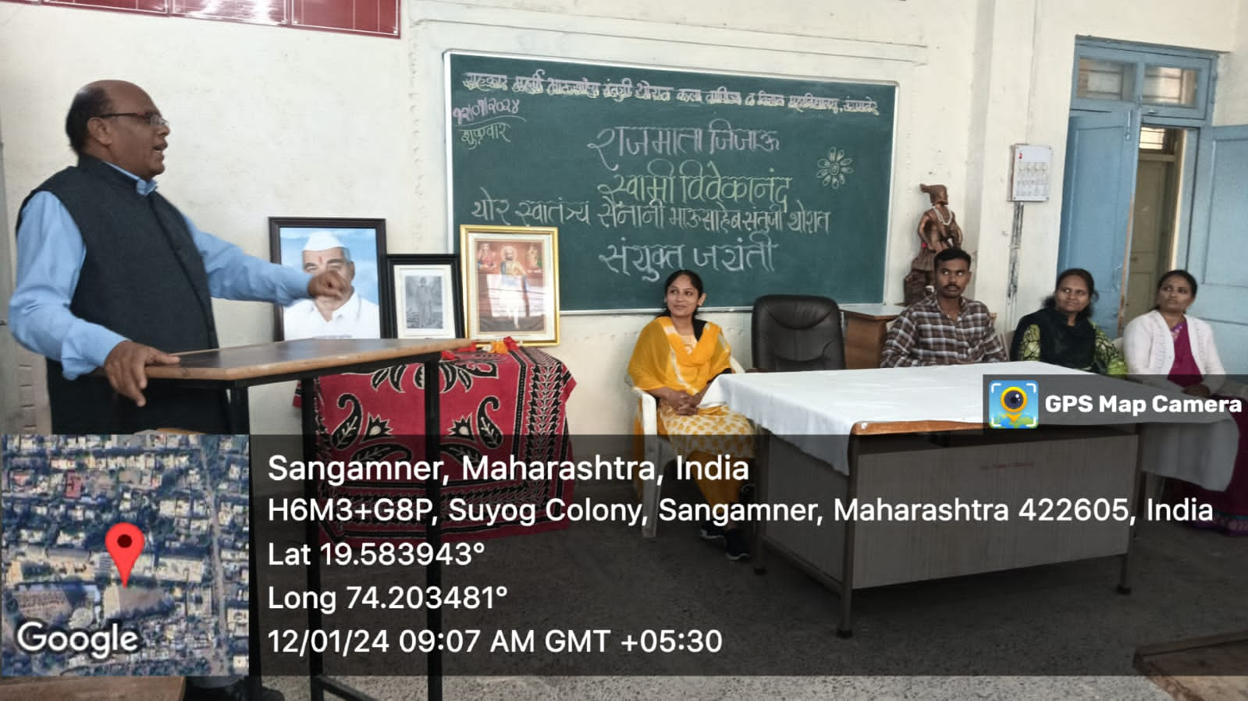

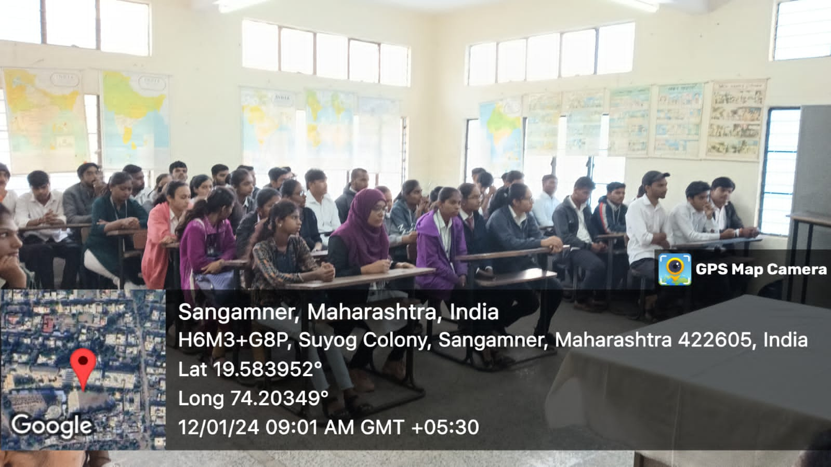

Students very quietly listening to Sir's thoughts

Outcomes of the Program
- Students were introduced to the works of Rajmata Jijau, Swami Vivekananda and the great freedom fighter Bhausaheb Santuji Thorat.
- Students were inspired by life biographies of Rajmata Jijau, Swami Vivekananda and great freedom fighter Bhausaheb Santuji Thorat.
- This program helped to cultivate patriotism, patriotism, equality, intellectualism among the students.
- Students were introduced to the qualities of leadership, philanthropy, social service, foresight, foresight etc.
- Students were introduced to Hinduism, philosophy of Hinduism, Hinduism culture.

